Medlems- och aktivitetsavgifter 2016/2017

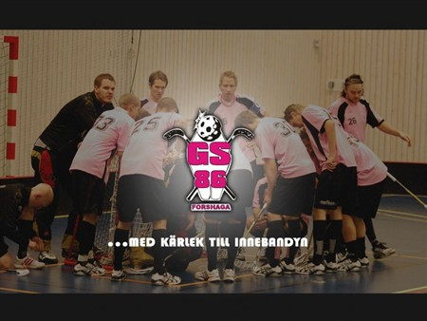

 | Medlemsavgift | Aktivitetsavgift
A-licens födda 2000 och tidigare | 100:- | 1700:-
B-licens födda 2001-2004 | 100:- | 1300:-
B-licens födda 2005-2006 | 100:- | 900:-
B-licens födda 2007-2008 (Poolspel) | 100:- | 600:-
B-licens 2009-2010 (Ej seriespel) | 100:- | 300:-
Rabatt barn 2,3 osv (gäller minst 2 barn i seriespel) | 400:-/barn
Stödmedlem | 100:-
Årskort samtliga hemmamatcher Herr och Dam | 450:-
Årskort samtliga herrmatcher | 450:-
Årskort samtliga dammatcher | 100:-
Medlems- och aktivitetsavgift betalas på PG 136 09 58-1
Glöm inte namn och personnummer (mycket viktigt för föreningsregistreringen).

